2023无锡高新区产业人才实训学院暑期班招生啦！
特色课程 文化游学
入企体验 推荐就业
锁定职位，快人一步

嗨，同学
还在纠结暑期去哪里？
看这里，产业人才实训学院招生啦！
就在无锡高新区（新吴区）！

来到无锡 认识新吴
无锡地处长江三角洲中部，是江苏省苏锡常都市圈的重要组成部分。2022年，无锡人均GDP保持全国大中城市第一。无锡先后获评全国科技进步先进城市、中国领军智慧城市、中国最具幸福感城市、内地最宜居城市、中国最佳引才城市等称号。无锡高新区是吴文化发源地，在全国169家国家级高新区中位列第18名。区内集成电路产业集中了全市接近80%的集成电路企业和70%的产出，是国内首个完整覆盖集成电路产业研发、制造、封测、设计、装备、应用和服务等环节的产业集群，产业规模仅次于上海张江，列全国第二；物联网及数字产业企业集聚超过1500家，规模突破2300亿元，约占全市规模的2/3，连续多年保持两位数的高速增长；智能装备产业规模国内领先、产品门类齐全，智能制造能力成熟度已位列全省第一，成为了国际先进制造业基地。

实训学院，火爆来袭
无锡产业人才实训学院
政府保障为起点，企业就业为终点

实训费用：免费！学费、食宿全免！不收取任何费用，提供基本食宿、生活用品、意外保险等一条龙后勤保障，学员拎包即可入住。
专项补贴：完成实训，享受补贴2000—3000元。。
路费报销：路费实报实销，每人最高可享受1500元。
推荐就业：优质岗位实时更新简历直推企业HR。
能力证书：完成实训且通过考核结业，可获得由国家工信部人才交流中心颁发的工业和信息化人才能力提升证书。

招生对象
2023届、2024届海内外高校
微电子、信息工程、物联网工程、自动化、
计算机、机械、物理、化学、数学等
集成电路、智能装备、物联网及数字相关专业

实训内容：一周+一月
一周公共实训
一月驻企实训

往期实训回顾

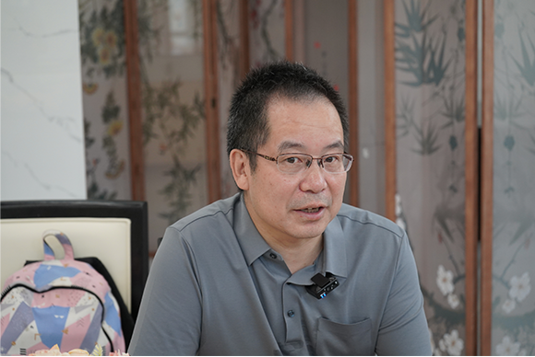
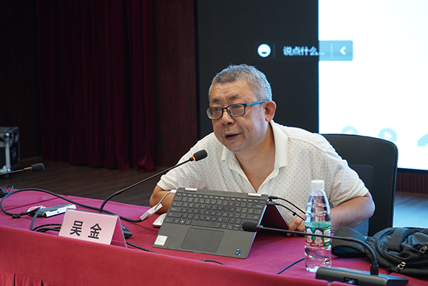
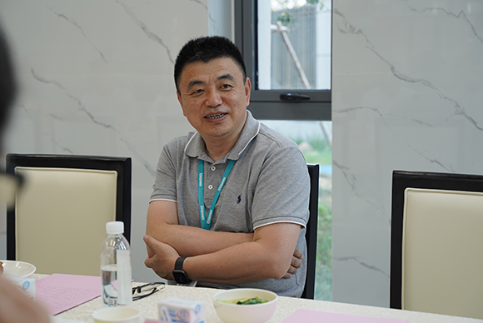
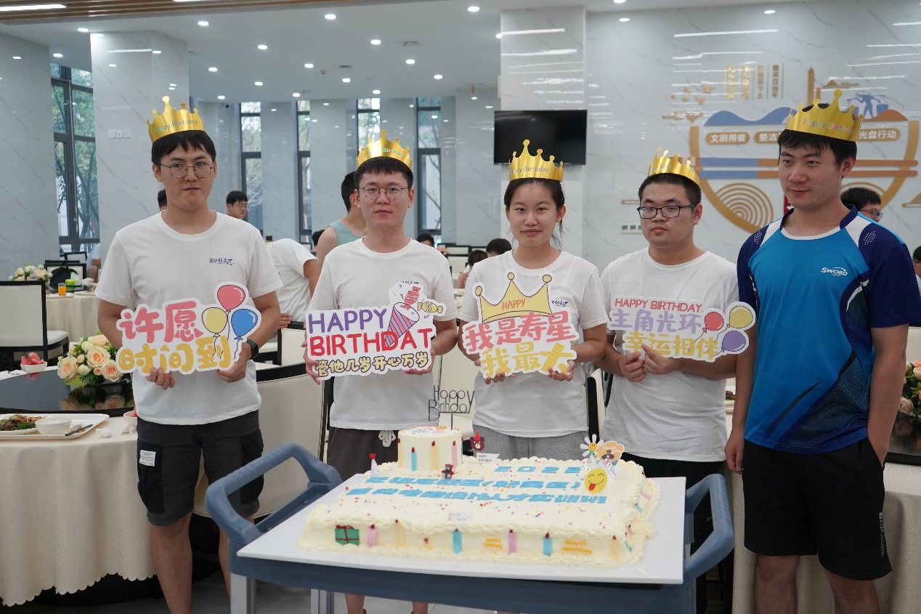
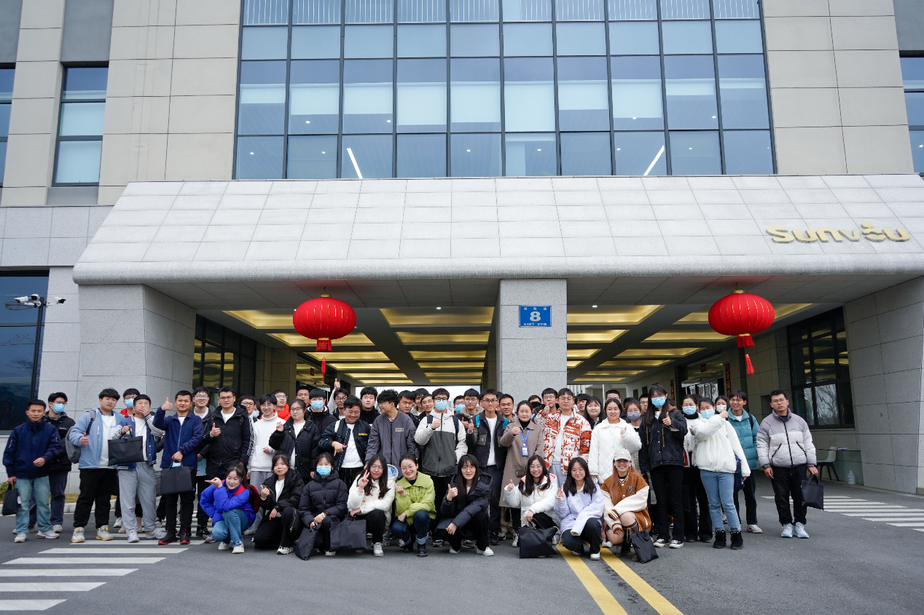
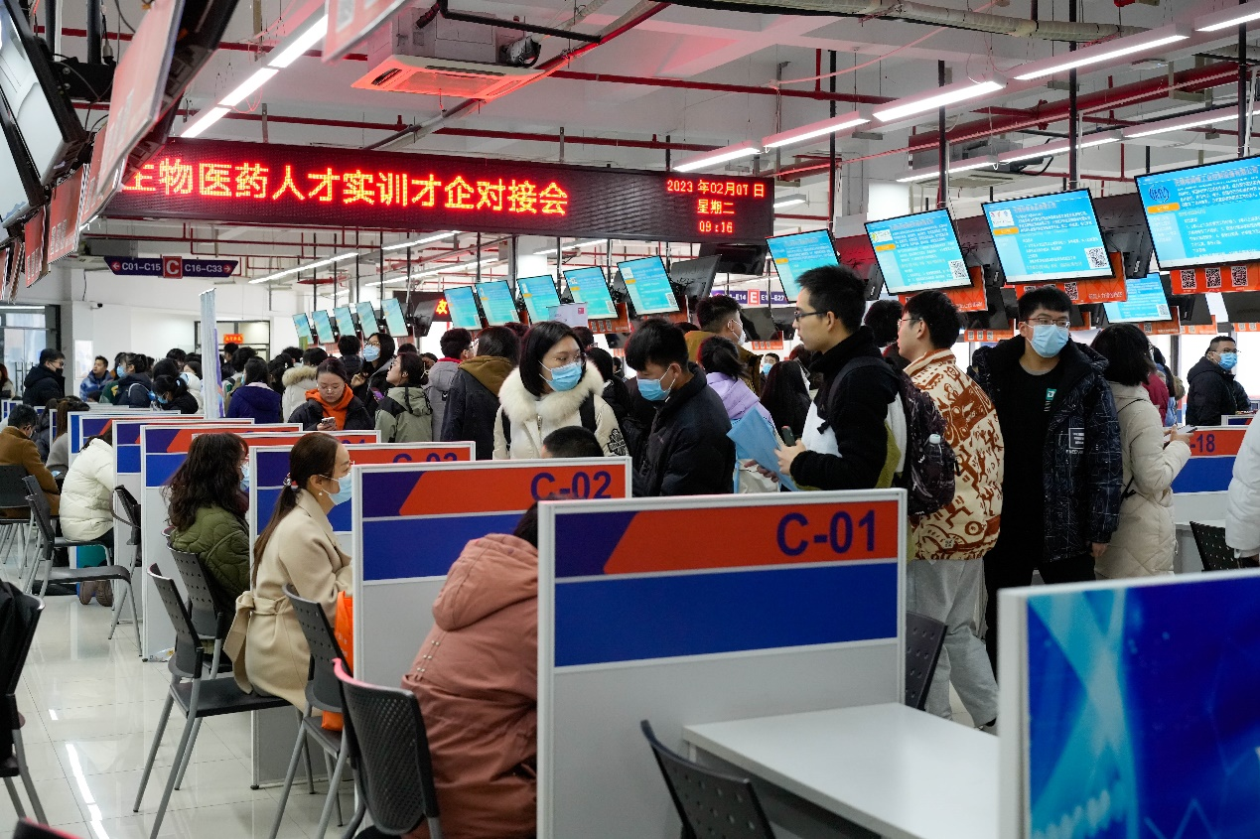
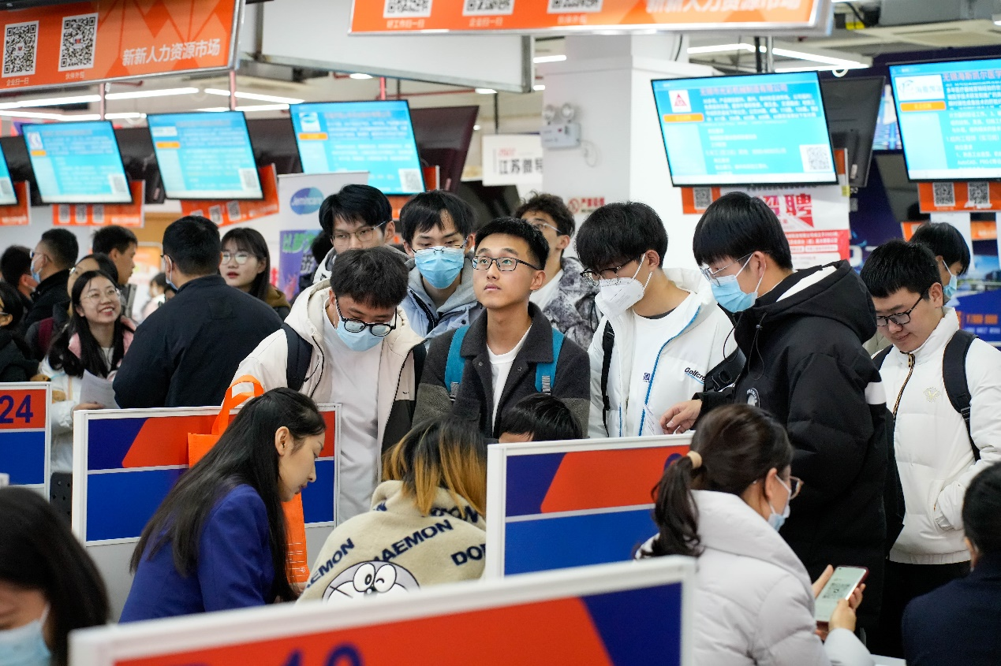
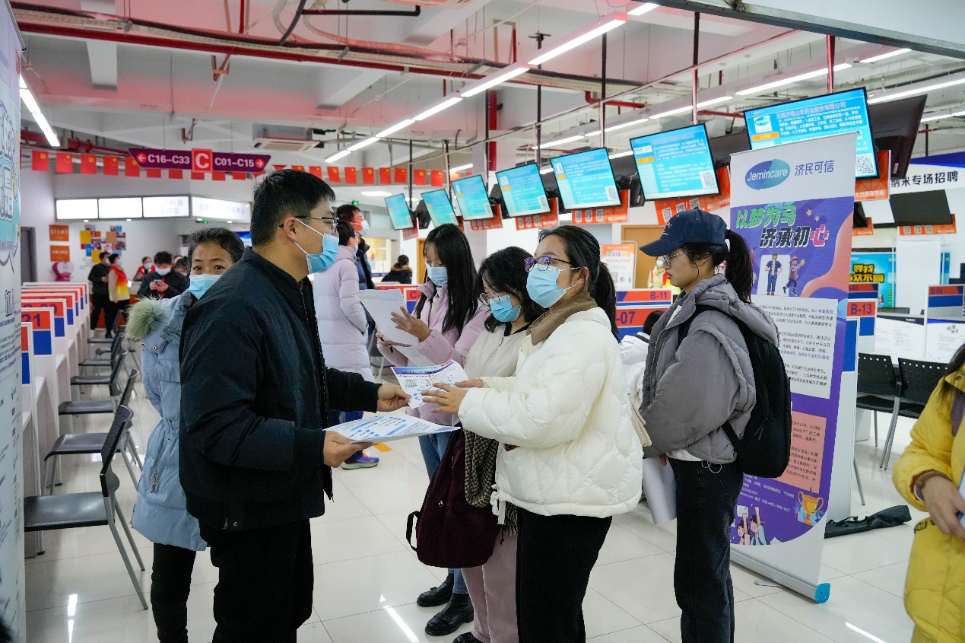
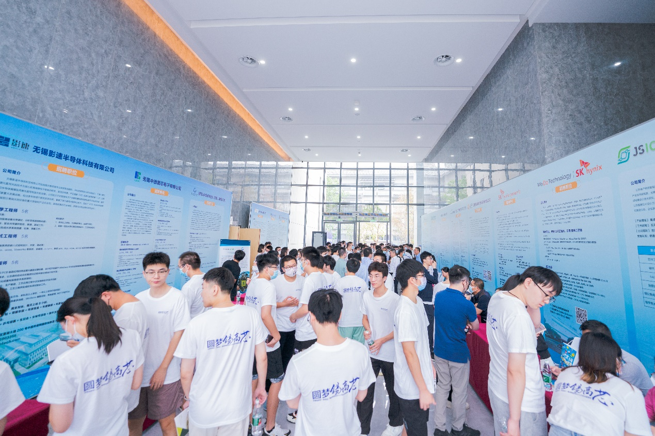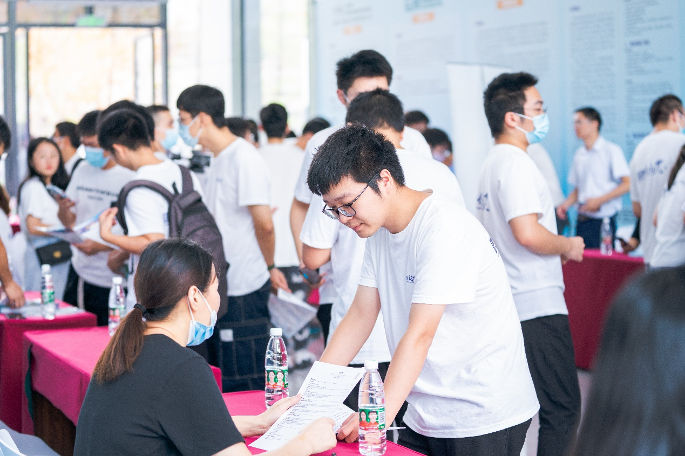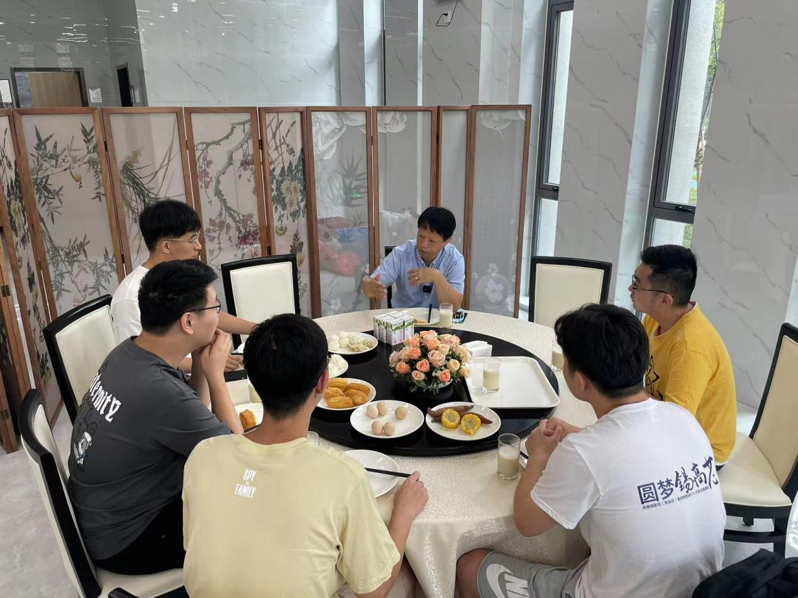
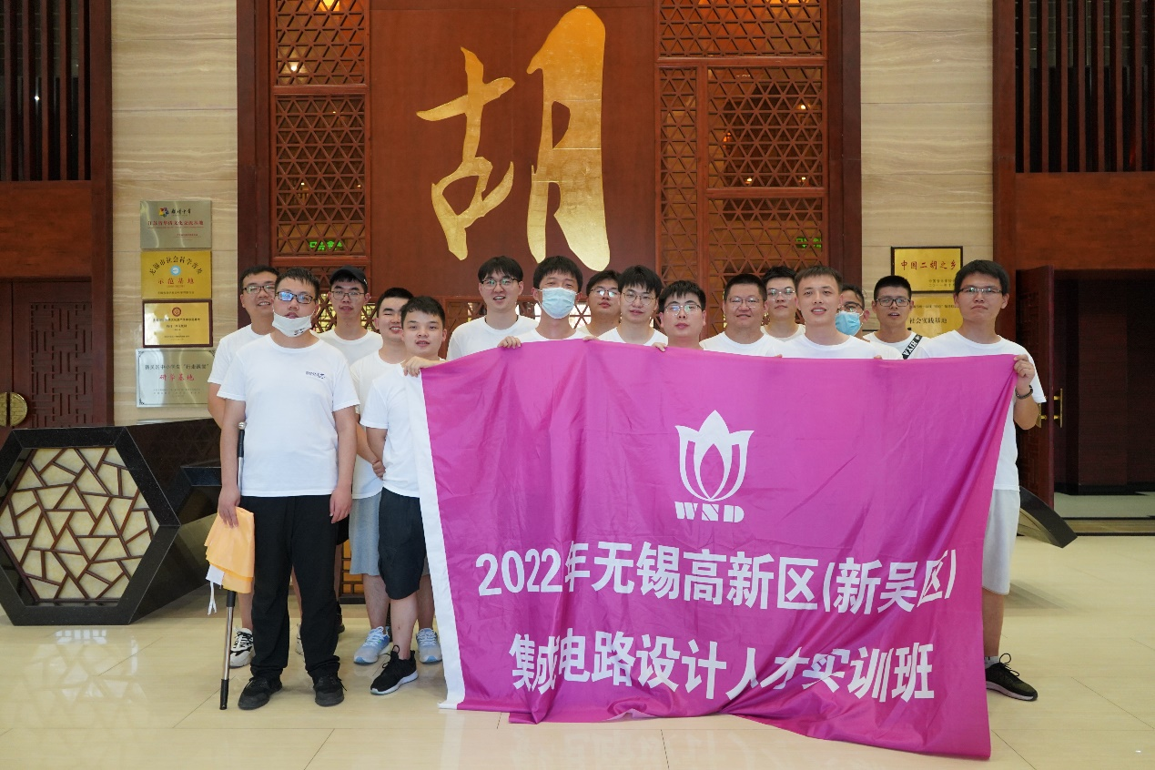
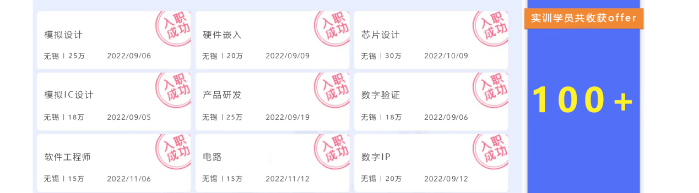
暑假班安排
日期 | 班级 | 人数
7月10日-7月16日 | 集成电路设计人才实训班（本科生班） | 100
 | 集成电路设计人才实训班（研究生班） | 100
7月24日-7月30日 | 智能装备人才实训班 | 200
8月7日-8月13日 | 集成电路制造人才实训班 | 200
8月21日-8月27日 | 物联网及数字人才实训班 | 200
赶快行动！
拿起手机扫描下面二维码
报名吧！
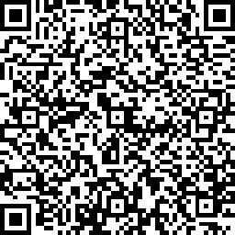

联系电话：0510-85259696 康老师
邮箱：cyrcxy@nchr.com.cn
更多信息请关注锡高新产业实训公众号
最终解释权归实训学院所有

